Приложение 1

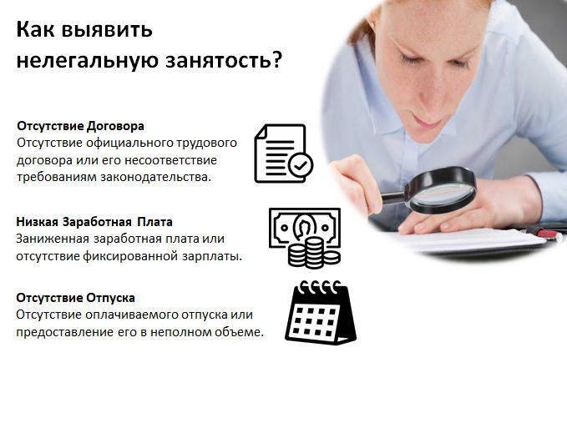
Работодатель заставляет переводиться на «серую» или «черную» зарплату? Куда обращаться?
- Государственная инспекция труда в Липецкой области, тел. 36-02-03
- Межведомственная комиссия по противодействию нелегальной занятости в Липецкой области, тел. 25-24-21
- Рабочая группа межведомственной комиссии по противодействию нелегальной занятости городского округа г. Липецк, тел. 23-91-27, 23-91-14.

